Папин праздник
В октябре в нашей стране отмечается День отца — праздник, пожалуй, самый молодой. Учрежден Президентом РФ в 2021 году. Этот праздник способствует сохранению традиционных семейных ценностей и подчеркивает роль мужчин в воспитании детей.
День отца — это не только повод лишний раз выразить им слова уважения и благодарности, но и провести вместе время. Наша группа «Пчёлки» не остался в стороне от этого события.
В рамках празднования Дня отца в группе прошли мероприятия, посвящённые этому празднику: была проведена тематическая беседа, дети изготовили поздравительные открытки «Галстук для папы», записали видеооткрытку «Поздравляем с праздником!», выучили стихи о папе.
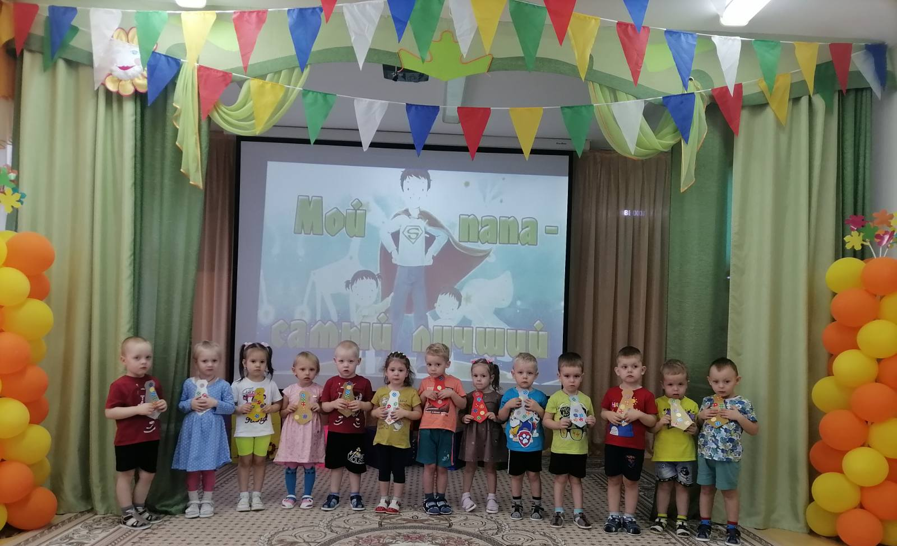
Итоговым мероприятием стал мастер-класс «Профессия моего папы» в ходе которого, папы рассказывали о своих профессиях и участвовали с детьми в играх.
В начале мероприятия дети прочитали стихотворения про пап.
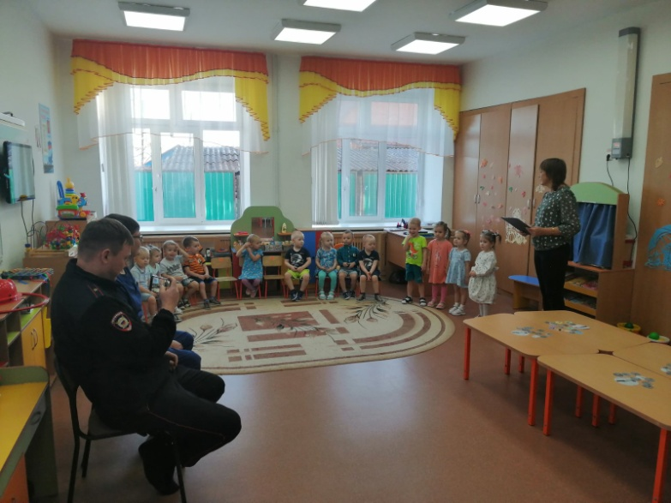
Отгадав загадку, дети узнавали о какой профессии будет идти речь.
Профессия «»Врач - стоматолог». Павел Викторович, рассказал и показал детям как правильно чистить и ухаживать за зубками детей.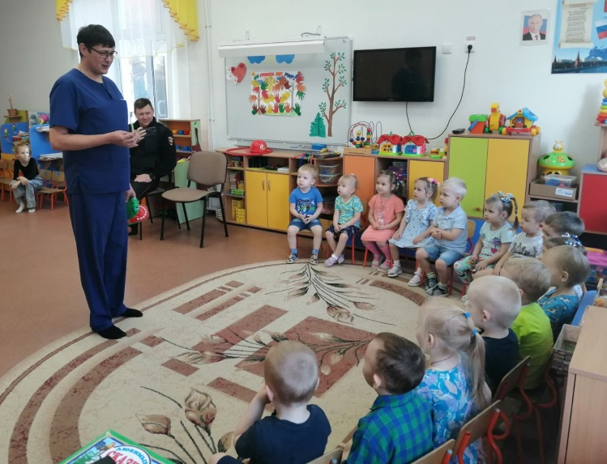

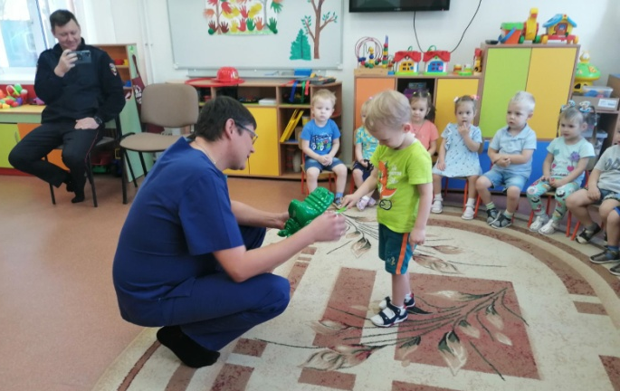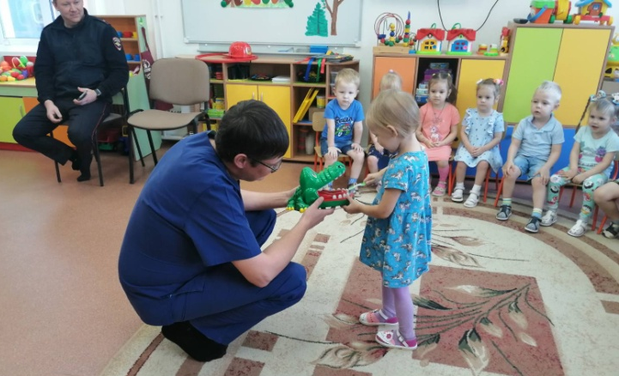
А так же принял участие в дидактической игре «Полезная и вредная пища».
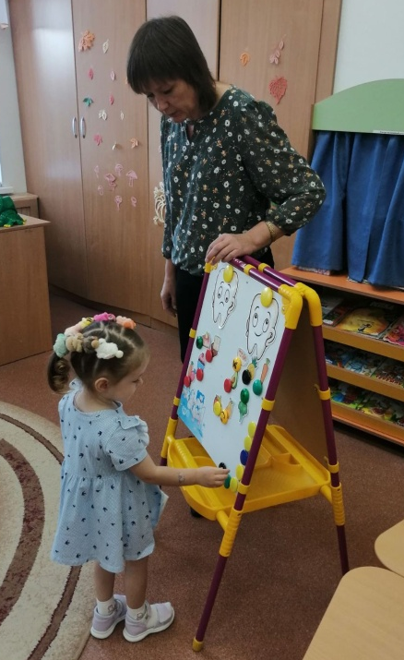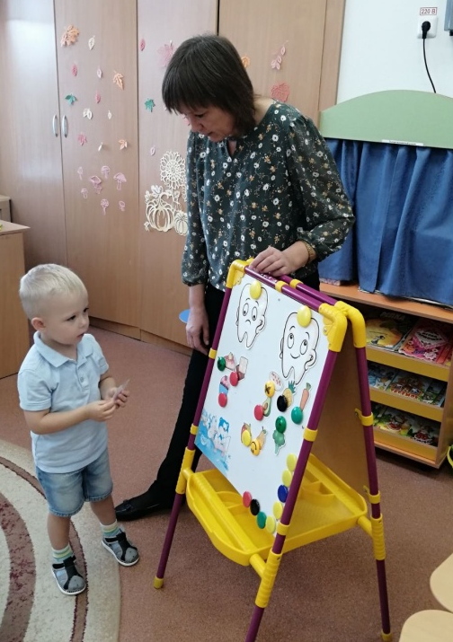
Профессия «Пожарный». Дети отгадывали загадки про пожарного и поиграли в подвижную игру «Потуши огонь».
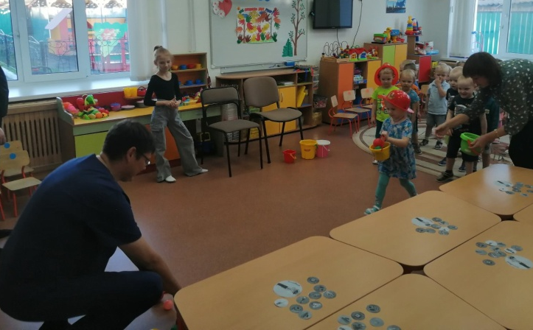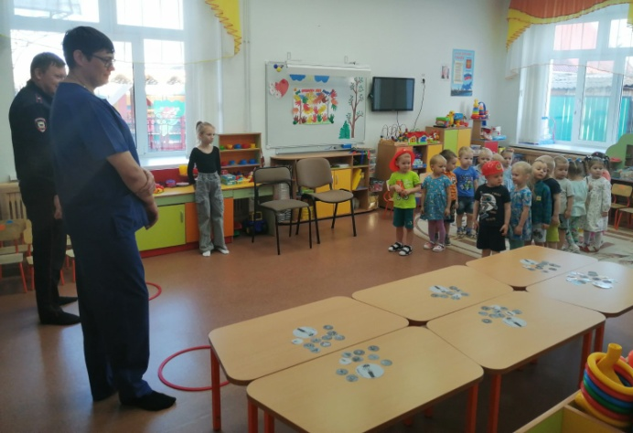
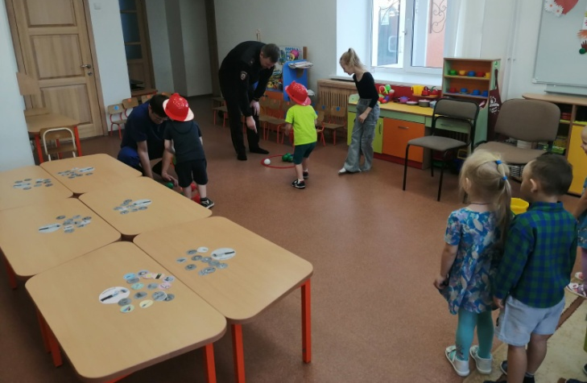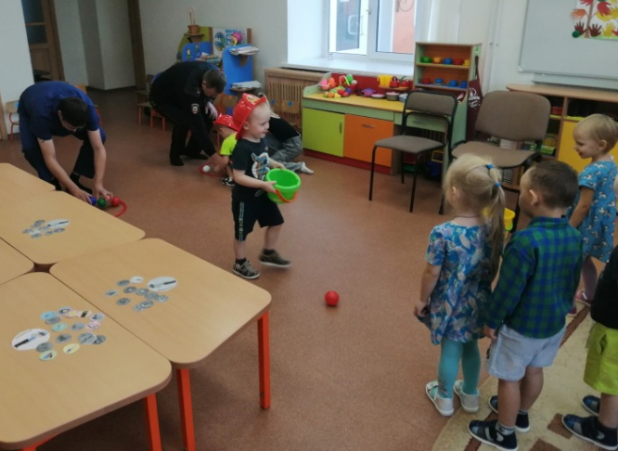
Профессия «Полицейский». Дмитрий Сергеевич рассказал о том, каким должен быть полицейский, показал, что отличает полицейского от других людей (форма, кобура и т.д.).
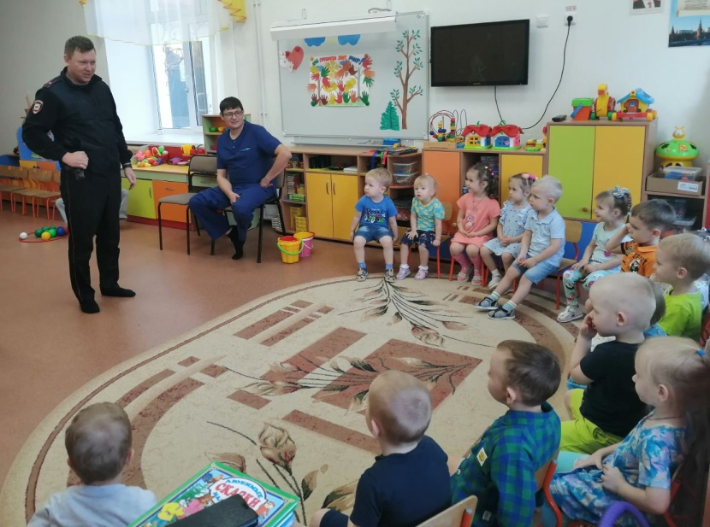
Вместе с детьми играл в дидактическое лото «Что нужно полицейскому?»
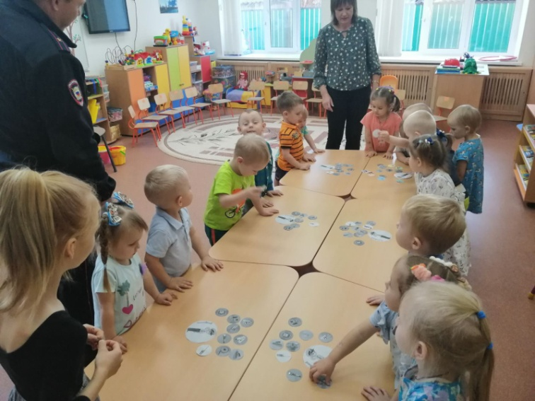
Мастер – класс закончился совместным фото. 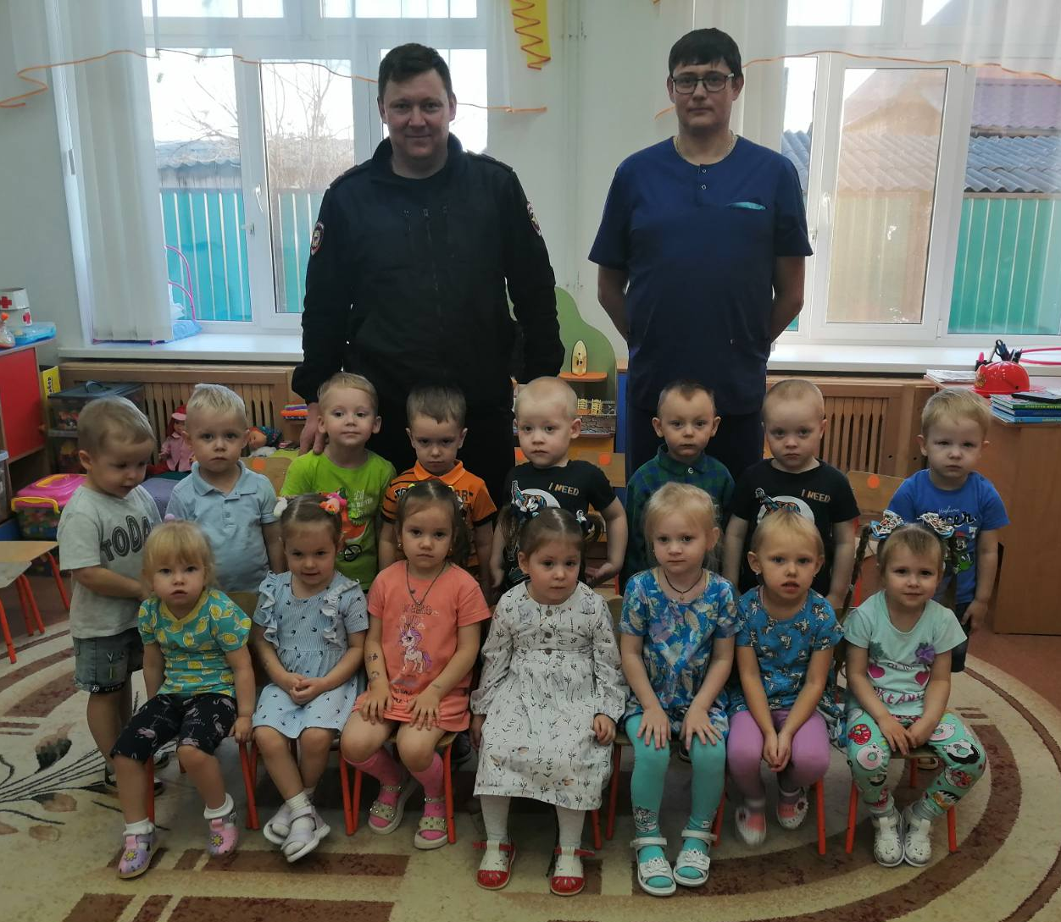
Быть хорошим отцом — самая ответственная и нужная работа в жизни мужчины. Стать примером для сына и добрым волшебником для дочери. Научить, рассказать, защитить, объяснить и сделать всё это с любовью и терпением — такое может только папа.

Подготовила: Голубцова Наталья Николаевна,
воспитатель 2 младшей группы «Пчёлки».

